1-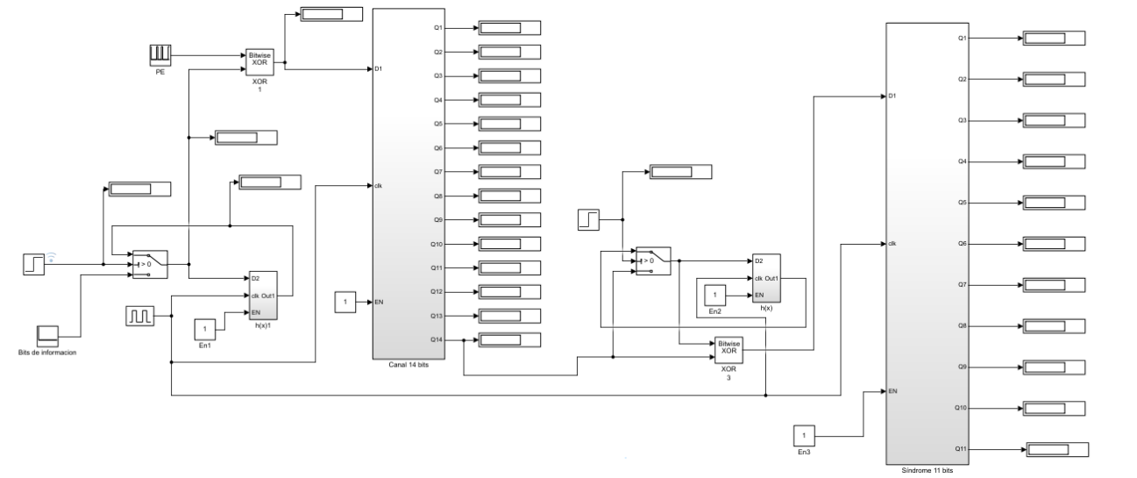

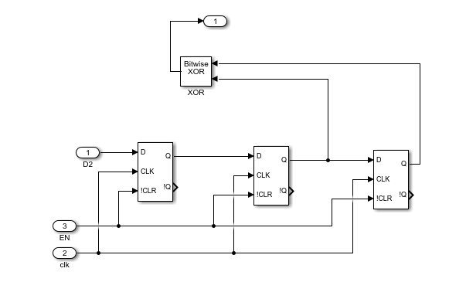

2- Distancia Mínima 8

Capacidad como detector $Dmin-1=7$

Capacidad de corrección de errores $\frac{Dmin-2}{2}=3$

3-

Matriz Generadora

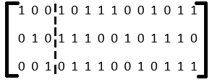

Matriz Chequeadora

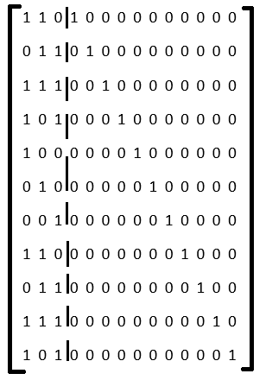

**4-**

**1 Error**

Bits de info 0 0 0

Pe 0 0 0 0 1 0 0 0 0 0 0 0 0 0

Canal 0 0 0 0 1 0 0 0 0 0 0 0 0 0

Sindrome 0 0 0 0 0 0 0 0 0 1 0

**2 Errores**

Bits de info 0 0 0

Pe 0 0 0 0 0 0 0 0 0 0 0 0 1 1

Canal 0 0 0 0 0 0 0 0 0 0 0 0 1 1

Sindrome 1 1 0 0 0 0 0 0 0 0 0

**3 Errores**

Bits de info 0 0 0

Pe 0 0 0 0 1 0 0 0 1 0 0 0 0 1

Canal 0 0 0 0 1 0 0 0 1 0 0 0 0 1

Sindrome 1 0 0 0 0 1 0 0 0 1 0

5-

**4 Errores**

Bits de info 0 0 0

Pe 1 0 0 0 1 0 0 0 1 0 0 0 0 1

Canal 1 0 0 0 1 0 0 0 1 0 0 0 0 1

Sindrome 1 0 0 0 0 1 0 0 0 1 0

**Secuencia Pseudoaleatoria**

$$2^{k}-1=2^{3}-1=7$$

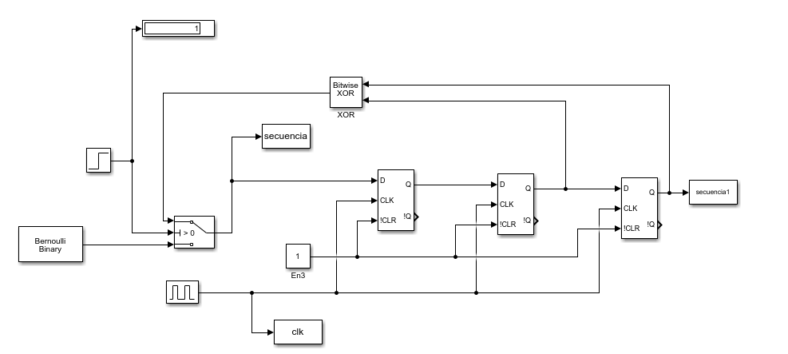

>> secuencia

0 1 1

>> secuencia1

1 1 1 0 0 0 0

>> secuencia

0 0 0

>> secuencia1

0 1 1 0 0 1 1

>> secuencia

0 0 0

>> secuencia1

0 1 1 0 0 1 1

>> secuencia

0 0 0

>> secuencia1

0 1 1 0 0 1 1

>> secuencia

1 1 1

>> secuencia1

0 1 1 1 1 1 1

>> secuencia

1 1 1

>> secuencia1

0 0 0 1 1 0 0